**Секреты Здорового Образа Жизни**

Исследования ученых показали, что если бы каждый человек придерживался 10 основных правил здорового образа жизни, то жили бы не менее 100 лет.

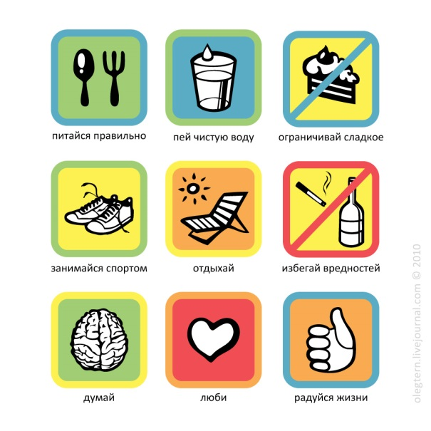

1. Занимайся только приятной тебе работой
2. Всегда имей собственную точку зрения
3. Придерживайся правил рационального питания
4. Откажись от вредных привычек
5. Спи при температуре 17-18 0С
6. Относись ко всему с любовью и нежностью
7. Занимайся активным умственным трудом
8. Периодически употребляй сладости
9. Почаще давай своему организму эмоциональную разгрузку
10. Занимайся физическим трудом



***Здоровый образ жизни*** - это образ жизни человека, направленный на профилактику болезней и укрепление здоровья.

Правильное питание

Здоровый сон

Занятие спортом

Закаливание

Личная гигиена

Режим дня

Составитель- Данилова С.М. Библиотекарь Грушевского отдела№2

Муниципальное бюджетное учреждение культуры Аксайского района МЦБ им.М.Шолохова Грушевский отдел №2

**Здоровье- это будущее**

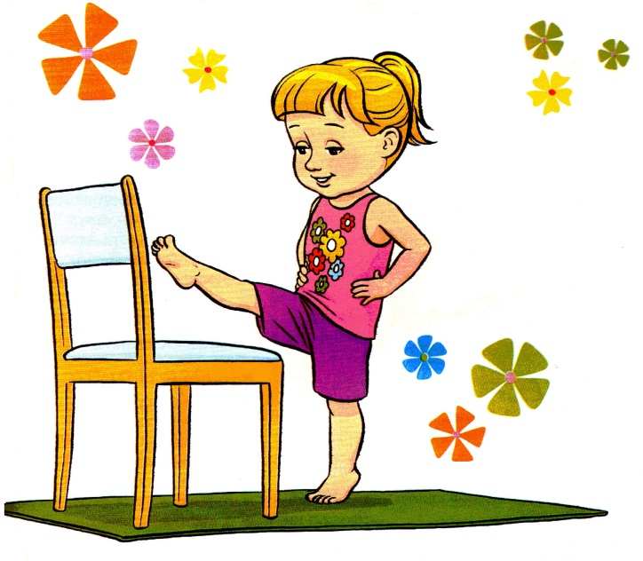

Буклет для младшего школьного возраста

ст.Грушевская, 2021

**Что такое здоровье?**

*Здоровье* – это сила ума!

*Здоровье* – это красота!

*Здоровье* – это счастье!

*Здоровье* – это самое дорогое

который получил человек

от природы!

*Здоровье* – это то, что нужно беречь!

*Здоровье* – это когда ты весел и у тебя все получается!

*Здоровье* – это долгая счастливая жизнь!

**Наше здоровье помогает нам достигать наших целей, выполнять поставленные задачи, преодолевать жизненные трудности!**

**В здоровом теле – здоровый дух**

Чтоб здоровье сохранить,

Организм свой укрепить,

Знает вся моя семья

Должен быть режим у дня.

Следует, ребята, знать

Нужно всем подольше спать.

Ну а утром не лениться –

На зарядку становиться!



Запомни!

* Откажись от вредных привычек!
* Твердо стой на своей позиции!
* Стремись делать добро!
* Сочетай умственный и физический труд!
* Активно двигайся!
* Сбалансированное и умеренное питание!
* Умей управлять своими эмоциями и бороться со стрессом!

 Мы выбираем ЗДОРОВЫЙ ОБРАЗ ЖИЗНИ!!!